SURAT KETERANGAN

PERSETUJUAN PENCANTUMAN NAMA SEBAGAI PENULIS JURNAL No: /GC:JRA/21

Yang bertanda tangan di bawah ini:
Nama : Dr. Jantje J. Tinangon,SE.,Ak.,MM
Email :
Selaku Pembimbing I

Nama : Christian Datu,SE.,Ak.,MSA Email :
Selaku pembimbing II

Dengan ini menyetujui pencantuman nama dan e-mail sebagai penulis dalam jurnal yang akan dipublikasikan melalui Jurnal LPPM Bidang EkoSosBudKum (Ekonomi,Sosial,Budaya, dan Hukum) atas nama:
Nama Mahasiswa : Gerald Yudianto Palimbunga NIM 14061104240
Judul : ANALISIS EFEKTIVITAS PENERAPAN DAN SISTEM PROSEDUR PEMUNGUTAN PAJAK BAHAN BAKAR DI PROVINSI SULAWESI UTARA
Demikian surat ini dibuat untuk kepentingan publikasi Jurnal LPPM Bidang EkoSosBudKum (Ekonomi,Sosial,Budaya, dan Hukum)

Manado, 11 Februari 2022

Mengetahui:
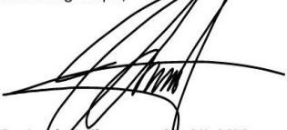
Pembimbing I, Redaktur,

Dr.Jantje J. Tinangon,SE.,Ak.,MM Lidia Mawikere.,SE.,MSi.,Ak.,CA
NIP. 196301011993031003 NIP. 197603212001122002

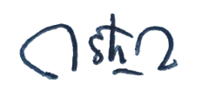
Pembimbing II,

Christian Datu,SE.,Ak.,MSA NIP. 197503312006041002

